兰州中泰联合职业学校职业教育活动周

简 报
（第1期）
兰州中泰联合职业学校职业教育活动周领导小组 2020年11月9日
为贯彻落实《教育部等十部门关于做好2020年职业教育活动周相关工作的通知》，积极向学生宣传党和国家的职业教育政策和职业教育改革发展重要成果，鼓励学生热爱职业教育，我校于2020年11月5日成立教育活动周领导小组对2020年11月8日至14日组织全体师生开展职业教育宣传周主题教育活动。
- 校园文化艺术节
在毕业季，我校举行了2019届毕业典礼暨迎国庆70周年文艺演出，通过这次活动不仅展现了学生们的各项才艺，同时培养了学生的爱国热情。
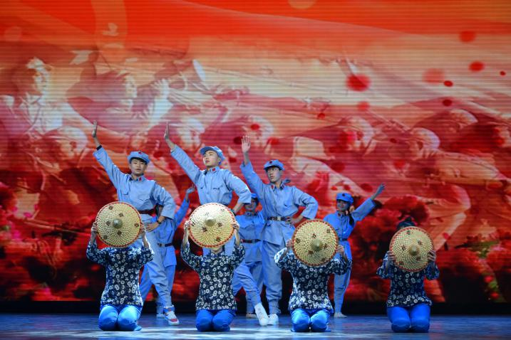
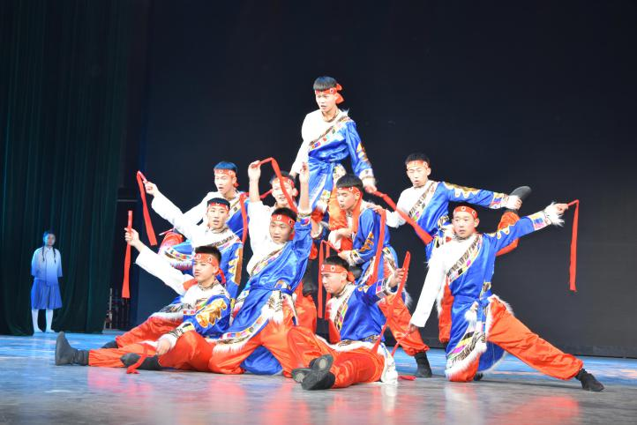
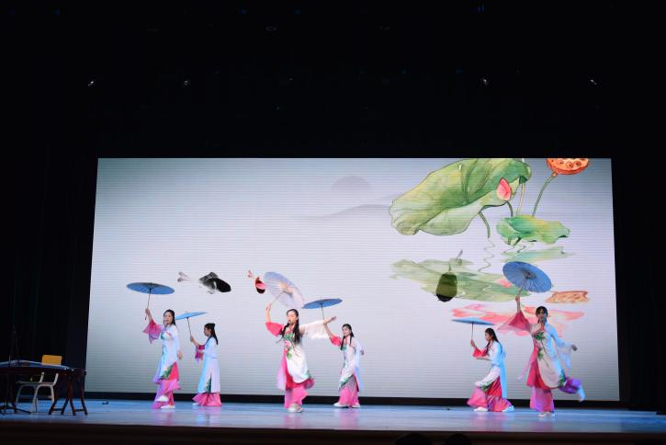
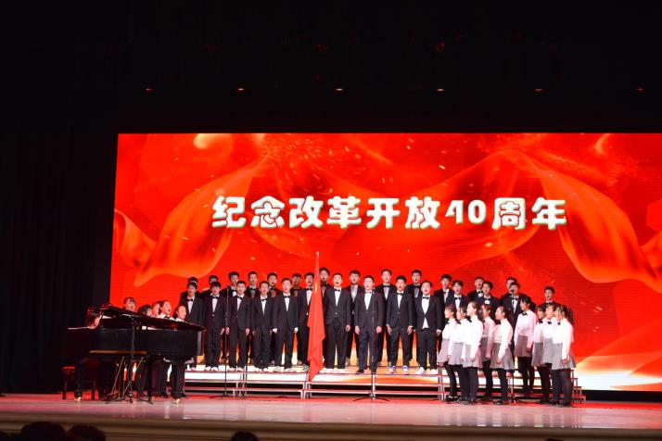
- 运动会
在2019我校第二十届运动会，几项集体表演人数均超过百人。参加比赛项目运动员占全校学生82%，男女比赛项目各为12项。各类球队报名每队达几十人之多。2019年学生体质健康测试合格率达到89.9%，要求规定达到85%，使我校体育教育丰富多彩。现正在设校企合作建立中小学体育培训基地，主要以提高中小学生的身体素质。
